

АНТИТЕРРОР

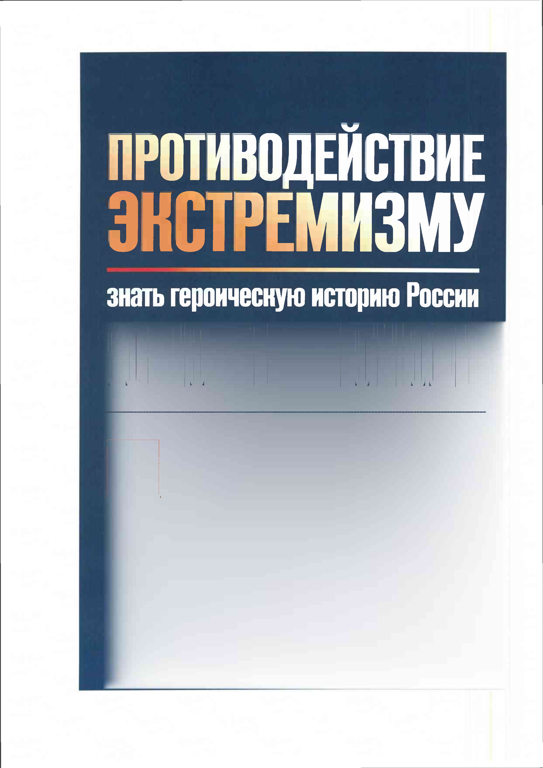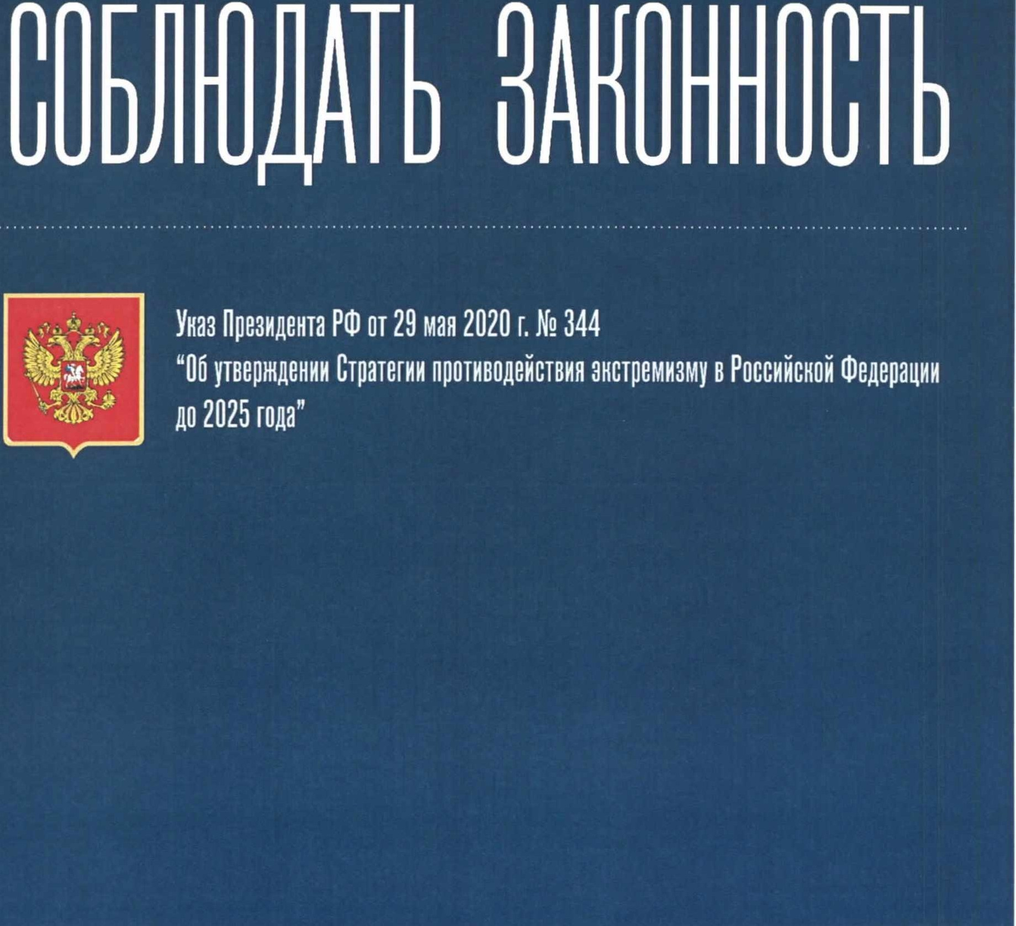

**ЭКСТРЕМИЗМУ**

**ПРИ ОБНАРУЖЕНИИ**

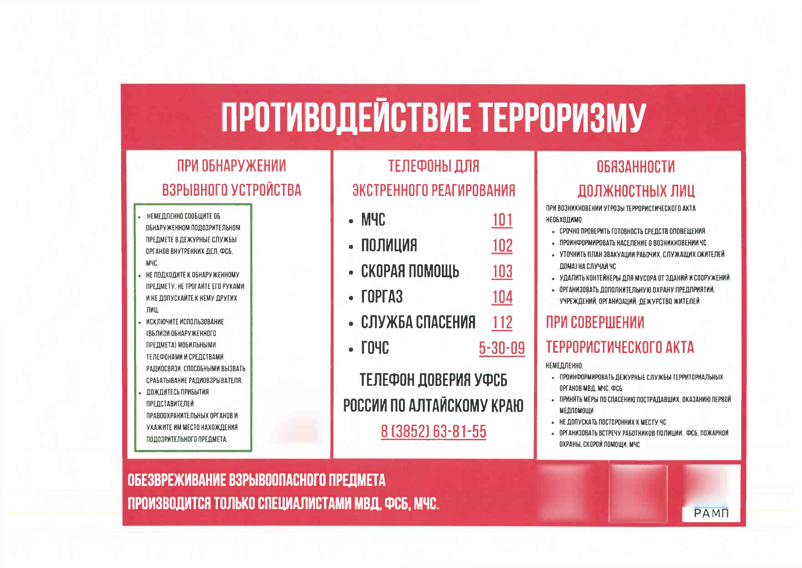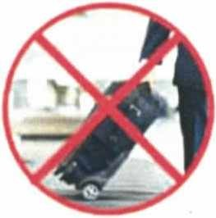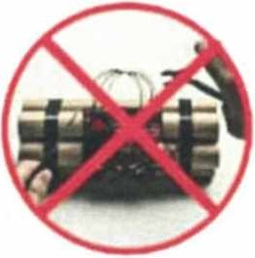

**ВЗРЫВНОГО УСТРОЙСТВА**

* **НЕМЕДЛЕННО СООБЩИТЕ ОБ ОБНАРУЖЕННОМ ПОДОЗРИТЕЛЬНОМ ПРЕДМЕТЕ В ДЕЖУРНЫЕ СЛУЖБЫ ОРГАНОВ ВНУТРЕННИХ ДЕЛ. ФСБ. МЧС**

. НЕ ПОДХОДИТЕ К ОБНАРУЖЕННОМУ ПРЕДМЕТУ. НЕ ТРОГАЙТЕ ЕГО РУКАМИ

И НЕ ДОПУСКАЙТЕ К НЕМУ ДРУГИХ ЛИЦ.

. ИСКЛЮЧИТЕ ИСПОЛЬЗОВАНИЕ

(ВБЛИЗИ ОБНАРУЖЕННОГО ПРЕДМЕТА) МОБИЛЬНЫМИ ТЕЛЕФОНАМИ И СРЕДСТВАМИ РАДИОСВЯЗИ. СПОСОБНЫМИ ВЫЗВАТЬ СРАБАТЫВАНИЕ РАДИОВЗРЫВАТЕЛЯ.

. ДОЖДИТЕСЬ ПРИБЫТИЯ ПРЕДСТАВИТЕЛЕЙ

ПРАВООХРАНИТЕЛЬНЫХ ОРГАНОВ И УКАЖИТЕ ИМ МЕСТО НАХОЖДЕНИЯ ПОДОЗРИТЕЛЬНОГО ПРЕДМЕТА

**ТЕЛЕФОНЫ ДЛЯ**

**ЭКСТРЕННОГО РЕАГИРОВАНИЯ**

|  |  |
| --- | --- |
| **. МЧС** | **101** |
| **. ПОЛИЦИЯ** | **102** |
| **. СКОРАЯ ПОМОЩЬ** | **103** |
| **. ГОРГАЗ** | **104** |
| **. СЛУЖБА СПАСЕНИЯ** | **112** |
| **. ГОЧС** | **5-30-09** |

**ТЕЛЕФОН ДОВЕРИЯ УФСБ РОССИИ ПО АЛТАЙСКОМУ КРАЮ 8(3852) 63-81-55**

**ОБЯЗАННОСТИ ДОЛЖНОСТНЫХ ЛИЦ**

ПРИ ВОЗНИКНОВЕНИИ УГРОЗЫ ТЕРРОРИСТИЧЕСКОГО АКТА НЕОБХОДИМО:

. СРОЧНО ПРОВЕРИТЬ ГОТОВНОСТЬ СРЕДСТВ ОПОВЕЩЕНИЯ

. ПРОИНФОРМИРОВАТЬ НАСЕЛЕНИЕ О ВОЗНИКНОВЕНИИ ЧС

. УТОЧНИТЬ ПЛАН ЭВАКУАЦИИ РАБОЧИХ. СЛУЖАЩИХ (ЖИТЕЛЕЙ ДОМА) НА СЛУЧАЙ ЧС

* + **УДАЛИТЬ КОНТЕЙНЕРЫ ДЛЯ МУСОРА ОТ ЗДАНИЙ И СООРУЖЕНИЙ**
  + **ОРГАНИЗОВАТЬ ДОПОЛНИТЕЛЬНУЮ ОХРАНУ ПРЕДПРИЯТИЙ. УЧРЕЖДЕНИЙ. ОРГАНИЗАЦИЙ. ДЕЖУРСТВО ЖИТЕЛЕЙ**

**ПРИ СОВЕРШЕНИИ**

# ТЕРРОРИСТИЧЕСКОГО АКТА

НЕМЕДЛЕННО:

. ПРОИНФОРМИРОВАТЬ ДЕЖУРНЫЕ СЛУЖБЫ ТЕРРИТОРИАЛЬНЫХ ОРГАНОВ МВД МЧС. ФСБ

* + **ПРИНЯТЬ МЕРЫ ПО СПАСЕНИЮ ПОСТРАДАВШИХ. ОКАЗАНИЮ ПЕРВОЙ**

МЕДПОМОЩИ

. НЕ ДОПУСКАТЬ ПОСТОРОННИХ К МЕСТУ ЧС

. ОРГАНИЗОВАТЬ ВСТРЕЧУ РАБОТНИКОВ ПОЛИЦИИ. ФСБ. ПОЖАРНОЙ ОХРАНЫ. СКОРОЙ ПОМОЩИ. МЧС

РАМП

**ПРОФИЛАКТИКА ЭКСТРЕМИЗМА**

**ПРЕСТУПЛЕНИЯ ЭКСТРЕМИСТСКОЙ НАПРАВЛЕННОСТИ**

**ПРОЯВЛЕНИЯ ЭКСТРЕМИСТСКОЙ ДЕЯТЕЛЬНОСТИ**

РАМП

# ТЕРРОРИЗМ

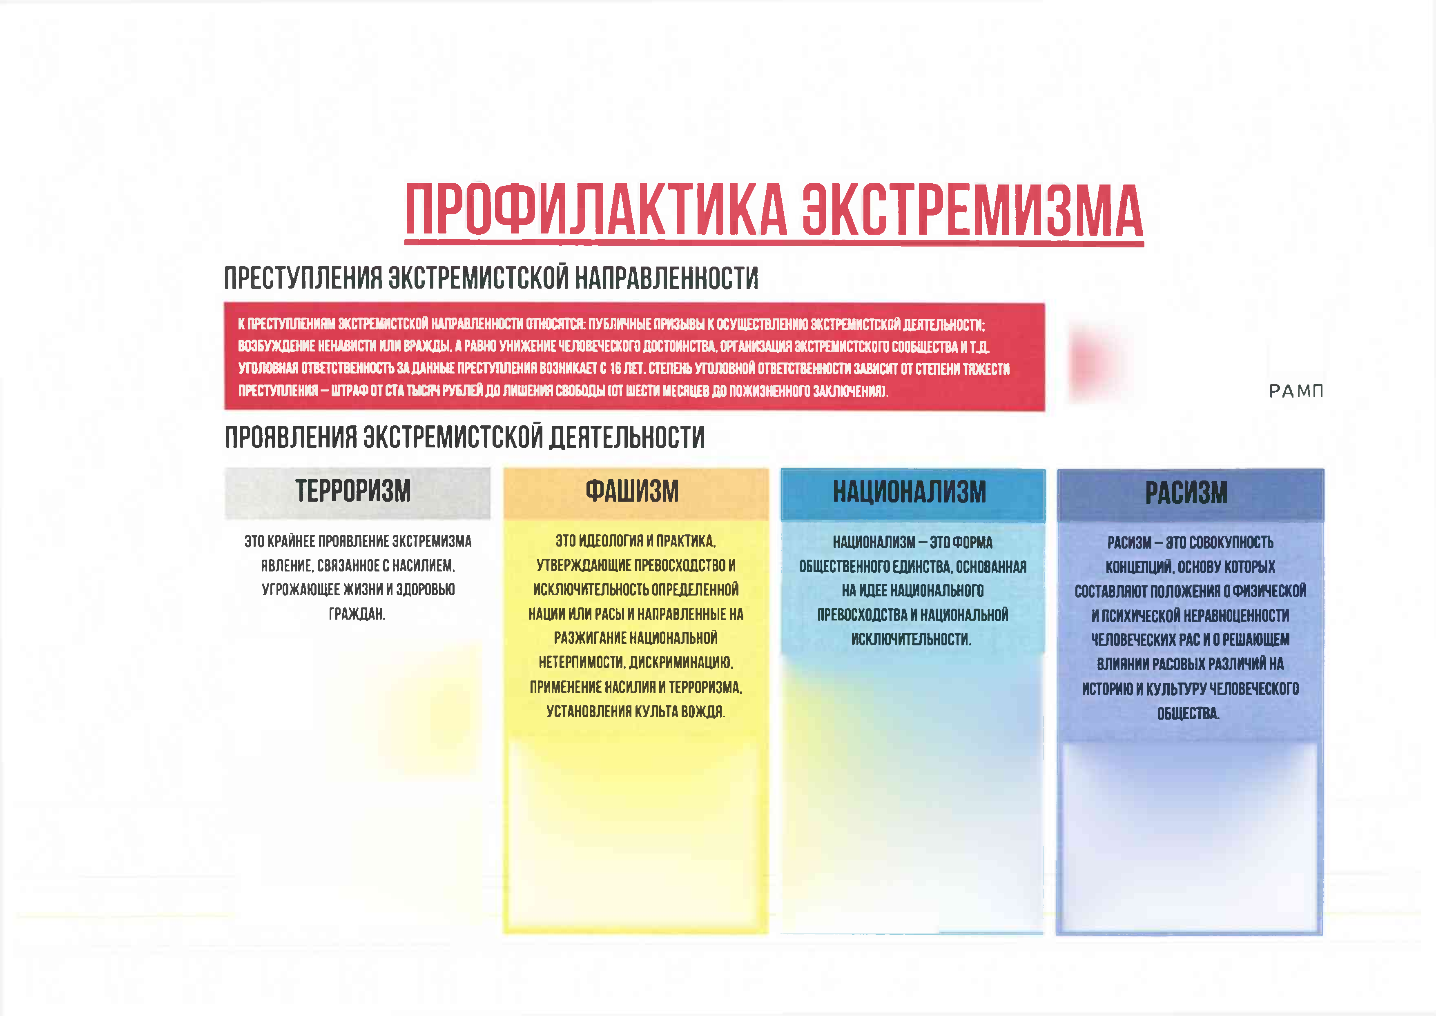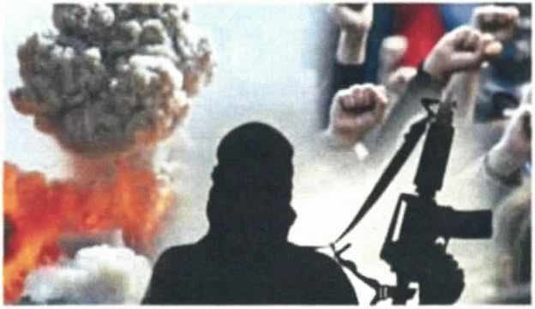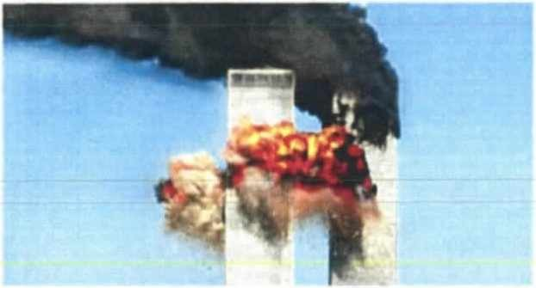

**ЭТО КРАЙНЕЕ ПРОЯВЛЕНИЕ ЭКСТРЕМИЗМА ЯВЛЕНИЕ. СВЯЗАННОЕ С НАСИЛИЕМ. УГРОЖАЮЩЕЕ ЖИЗНИ И ЗДОРОВЬЮ ГРАЖДАН.**

**ФАШИЗМ**

**ЭТО ИДЕОЛОГИЯ И ПРАКТИКА. УТВЕРЖДАЮЩИЕ ПРЕВОСХОДСТВО И ИСКЛЮЧИТЕЛЬНОСТЬ ОПРЕДЕЛЕННОЙ НАЦИИ ИЛИ РАСЫ И НАПРАВЛЕННЫЕ НА РАЗЖИГАНИЕ НАЦИОНАЛЬНОЙ НЕТЕРПИМОСТИ. ДИСКРИМИНАЦИЮ. ПРИМЕНЕНИЕ НАСИЛИЯ И ТЕРРОРИЗМА. УСТАНОВЛЕНИЯ КУЛЬТА ВОЖДЯ.**

# НАЦИОНАЛИЗМ

**НАЦИОНАЛИЗМ-ЭТО ФОРМА ОБЩЕСТВЕННОГО ЕДИНСТВА. ОСНОВАННАЯ НА ИДЕЕ НАЦИОНАЛЬНОГО ПРЕВОСХОДСТВА И НАЦИОНАЛЬНОЙ ИСКЛЮЧИТЕЛЬНОСТИ.**

**РАСИЗМ**

**РАСИЗМ-ЭТО СОВОКУПНОСТЬ КОНЦЕПЦИЙ. ОСНОВУ КОТОРЫХ СОСТАВЛЯЮТ ПОЛОЖЕНИЯ О ФИЗИЧЕСКОЙ И ПСИХИЧЕСКОЙ НЕРАВНОЦЕННОСТИ ЧЕЛОВЕЧЕСКИХ РАС И О РЕШАЮЩЕМ ВЛИЯНИИ РАСОВЫХ РАЗЛИЧИЙ НА ИСТОРИЮ И КУЛЬТУРУ ЧЕЛОВЕЧЕСКОГО ОБЩЕСТВА.**

противодействие терроризму

## КмМВь

Федеральный закон Российском Федерации от 6 марта 2006 г. N9 35 "О противодействии терроризму' (Извлечения)

**КАК ПРОТИВОСТОЯТЬ УГРОЗЕ ТЕРРОРИЗМА**

**Противодействие терроризму в России­ 7) ской Федерации основывается па следу­ ющих основных принципах: ■ 8)**

**обеспечение и защита основных прав н свобод человека и гражданка; законность; „ , * приоритет защиты прав и загониь1х интересов лиц. подвергаюмп»хся террористической опасности; неотвратимость наказания за осу­ ществление террористической дея­ тельности;**

## системность и комплексное исполь­ зование политическЛмДОшшвдцм­ онно­пропагандистских, социал ь­

**приоритет мер предупреждения тер­ роризма;**

## единоначалие в руководстве привле­ каемыми силами и средствами при нии контртеррористичес­

### асных и негласных тнводействия терро­

**<дльность сведений о**

**♦пециальн 1.1^ средствах, техничес­ ких приёму, тактике осуществле­**

**₽ия мецбириятий по борьбе с терро­ и я также о составе их участ­**

**впцков;­,**

Для того чтобы свести до минимума возможность совершения террористических актов, каждый из нас должен предпринять ряд необходимых мер безопасности:

**Не открывайте двери незнакомым людям не вступайте с ними**

**И**

**в общеет«пином транспорте и тд Не принимайте из рук незнакомцев каких-либо предметов, сумок, пикетов, свертков**

**В *с.пучял* обнаружения подозрительных предметов оставленных без присмотра громко сообщите об этим н органы правопорядка Не пытайтесь самостоятельно вскрывать переносить предмет Но пользуйтесь вблизи кого мобильной свяэ»ю**

Я

**Обращайте внимание на появление незнакомых автомобилем и посторон* вблизи вашего места жительства, работы и учоСы.**

**ИмТвргч .ИТР ь разгрузкой МОШКОВ ящиков коробок переносимых о подвяль первые этажи здании**

**неэкономических. правовых. г^ве­ 1^4 недопустимость политических усту­ циальных и иных мер иротИвохден­ гюк террористам;**

**ствия терроризму; 12) КПитлуклбция и (или) ликвидация сотрудничество государства с обще­ последствий проявлений терро­ ственными и религиозными вб^е­ _^1Й(зма;**

### дипениями. международными (Г <3)соразмерность мер противодействия

**иными организациями, граждане­ терроризму степени террористичес­ ми в противодействии терроризму; кой опасности.**

**Осиободиге лестничные клетки, коридоры служобм их предме'оп**

**Укрепите и опечатайте входы в подвалы и на чеэдаки Регулярно проверяйте сохранность печатей и замков Следите за освещением во дворах и подъезда**

й

£ **Ортмниэуите дежурство по месту жительства**

телефон доверия УФСБ России по Алтайскому краю

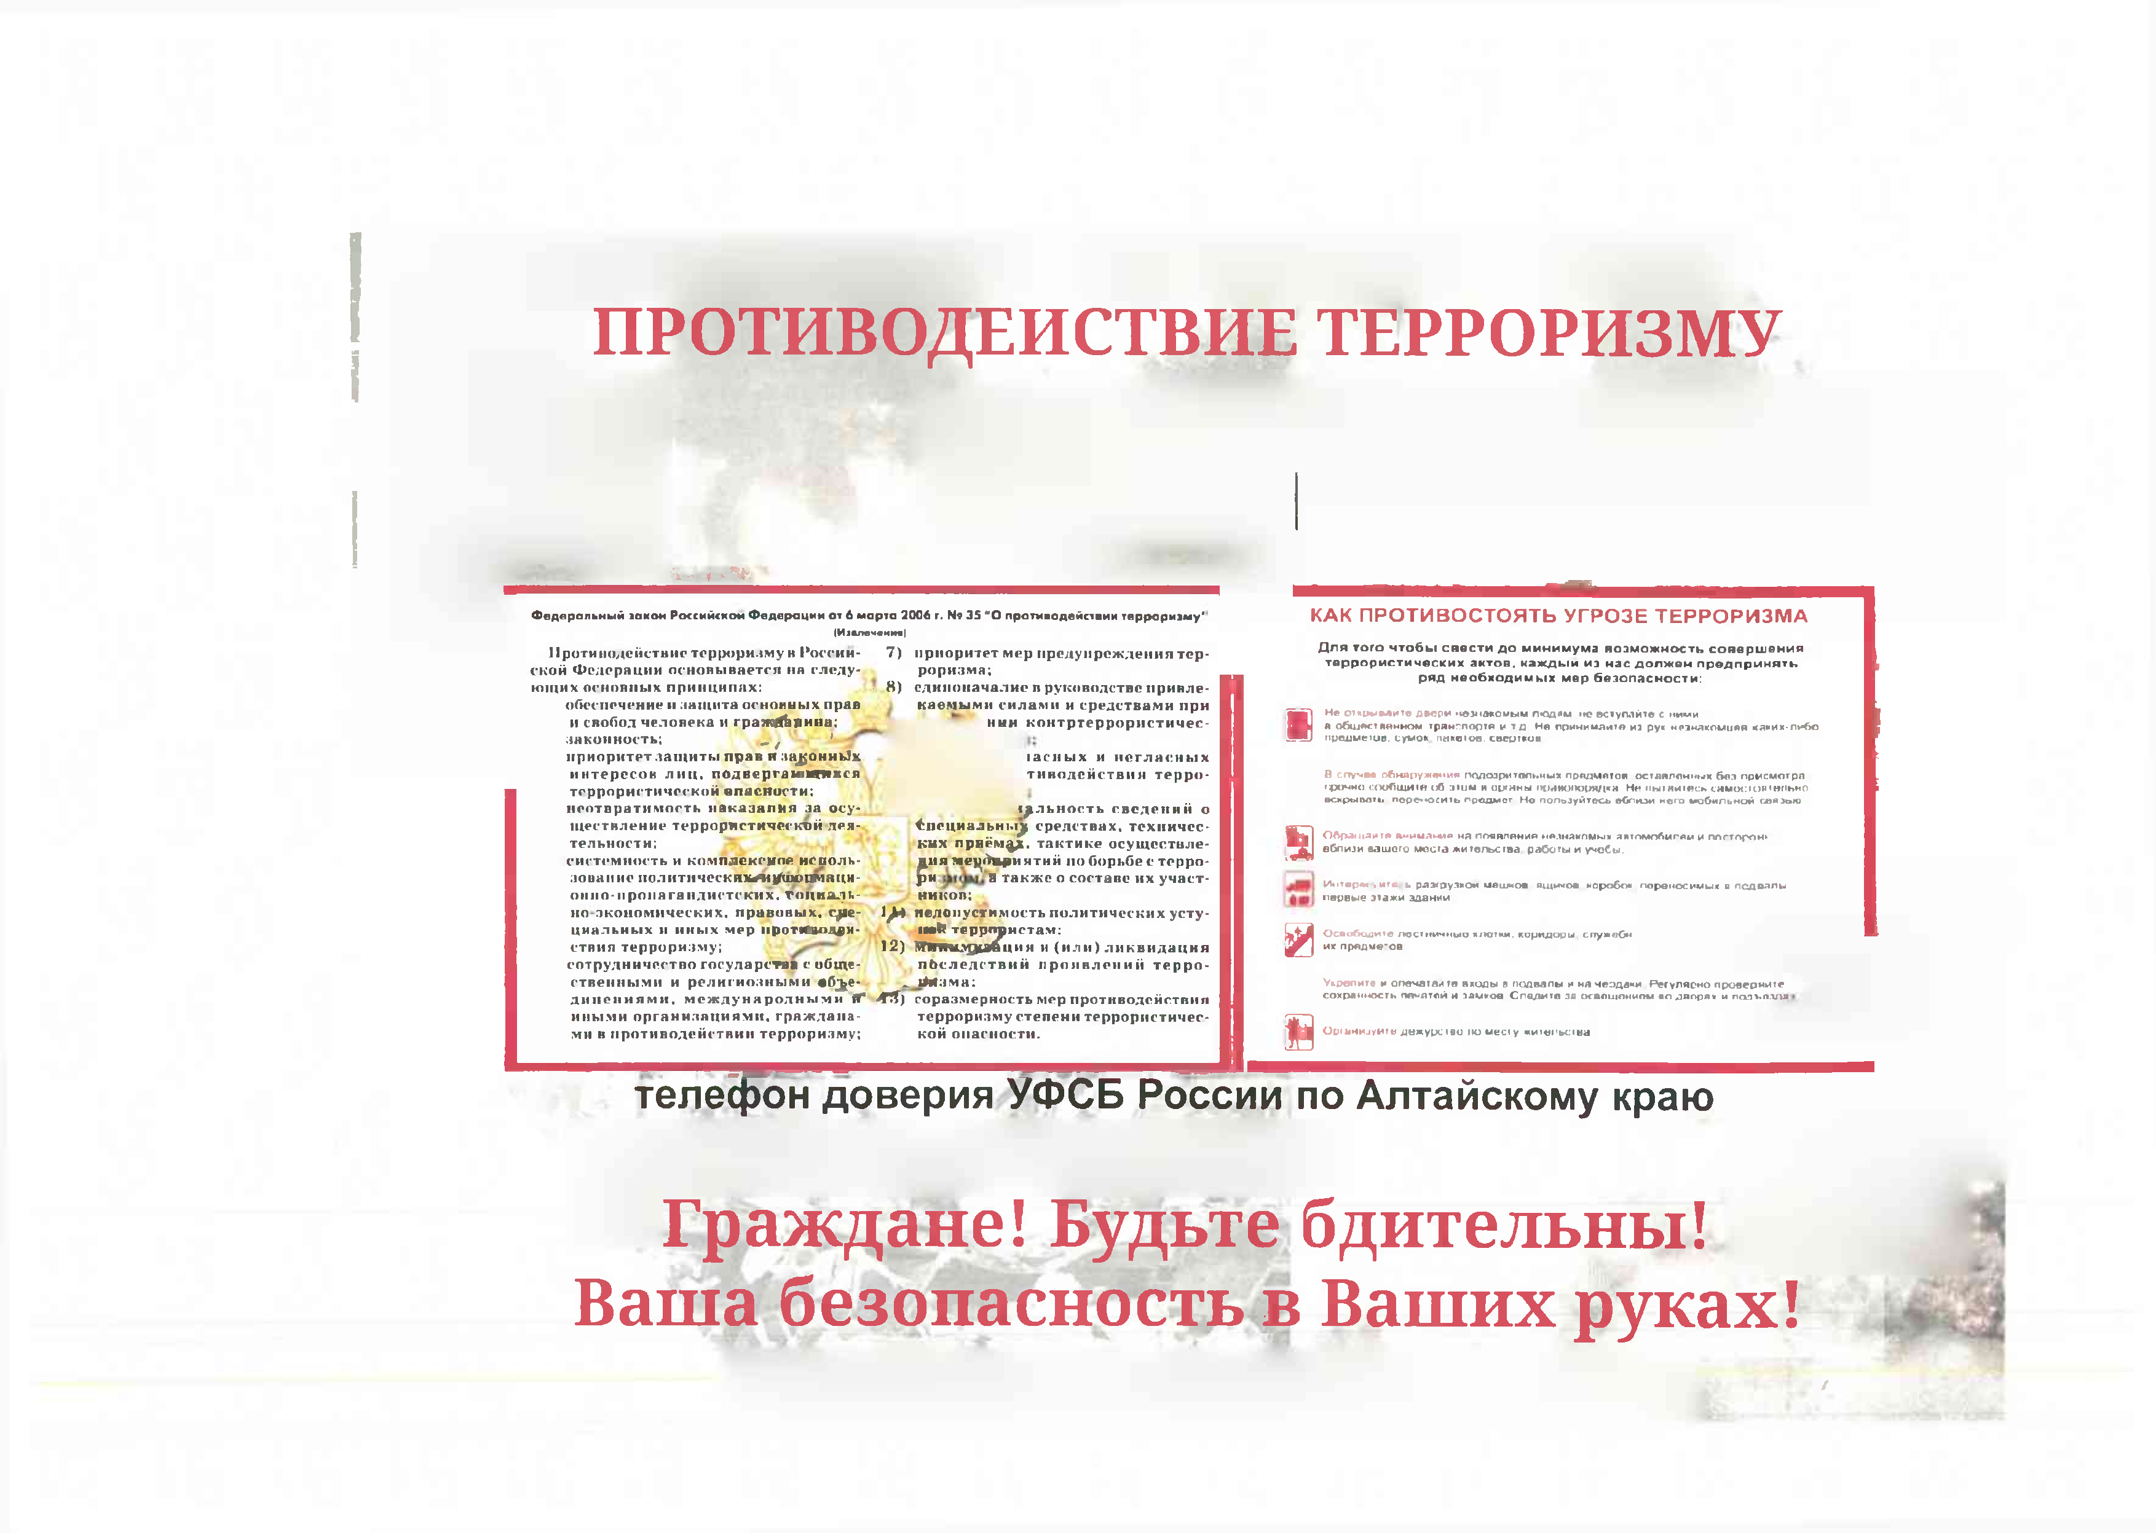

**Граждане! Будьте бдительны!**

**Ваша безопасность в Ваших руках!**

**/**